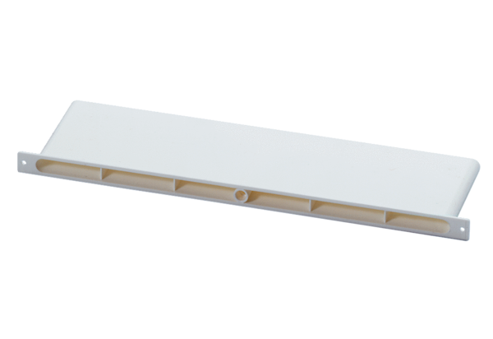Gaine d'air entrant ZEK 45 FUnité de conditionnement : 1 pièceGamme: D
Numéro de référence : 0152.0050Fabricant : MAICO

